فراخوان چهارشنبه سوری؛ به نام اپوزیسیون به کام جمهوری اسلامی
بهنام منصوری
پیش از انقلاب سال 57، رویکرد حکومت وقت، بازگشت به باستانگرایی و تمرکز برروی عنصر ایرانیت بود. این موضوع را می توان در جشن های 2500 شاهنشاهی در مهر 1350 دید و آن را نقطه عطف استراتژی کلان کشور برشمرد. همین موضوع باعث شد تا مخالفان شاه، اسلام و مضامین اسلامی را روبروی نماد 2500 سال حکومت شاهنشاهی قرار دهند و با استفاده از ظرفیت سنتی مردم، بر علیه شاه قیام کنند. جامعه روشنفکری وقت نیز، از این قافله عقب نماند و حتی افرادی مانند خسرو گلسرخی مارکسیست نیز با همین رویکرد در دادگاه محاکمه اش، از امامان شیعه به عنوان رهبران معنوی و انقلابی خود یاد کرد.
تقابل ساختگی میان باستانگرایی و اسلام گرایی، به بعد از انقلاب 57 هم کشیده شد. جمهوری اسلامی به شدت با مراسم و ایام ملی مقابله می کرد. حتی در اوایل انقلاب زمزمه های آن بود که نوروز باستانی از تقویم حذف شود، روز سیزده بدر به روز طبیعت تغییر نام یافت و جشن هایی چون مهرگان و سده، از ایام ملی رسما حذف شدند.
در مقابل این جریان ایرانستیز در جمهوری اسلامی، برخی از گروه های اپوزیسیون در سال های اخیر، با تمرکز بر هویت باستانگرایی، همان سیاست انقلابیون سال 57 را برعلیه جمهوری اسلامی پیاده کردند و هویت اصیل ایرانی را روبروی اسلام حکومتی قرار دادند. به عنوان نمونه، در جلسه ای که در تابستان گذشته برای اتحاد چهار سازمان اپوزیسیون از جمله حزب مشروطه ایران (لیبرال دموکرات)، سازمان برونمرزی حزب پان ایرانیست، جنبش رنسانس (نوزایی) ایرانی و جبهه ملی (شاخه آمریکا( برگزار شد، شاهین نژاد به عنوان یکی از سخنرانان این جلسه تاکید داشت که « ما جز با گفتمان ایرانگرایی، ابزار پرتوان دیگری در دستمان نداریم تا بتوانیم عرض اندام کنیم».

https://www.youtube.com/watch?v=wjbSxlQmBxQ

همین موضوع عاملی شد تا در روزهایی مانند 7 آبان، جشن سده و چهارشنبه سوری مردم با حضور گسترده خود و برگزاری مراسم های سنتی و آیین های محلی به سیاست های رژیم دهن کجی کنند.
در مقابل اما، جمهوری اسلامی همین سطح از شادی مردم را برنتابید. روز کوروش در 7 آبان را که توانسته بود در چند سال اخیر، هزاران نفر از ایران دوستان را در پاسارگاد دور هم جمع کند را سرکوب کردند و چهارشنبه سوری که تا پیش از انقلاب 57 به صورت یک آیین نمادین، خانواده ها را در یک محله دور آتش جمع می کرد، با تزویر جمهوری اسلامی تبدیل به فضایی خشونت زا، ناامن و پرحادثه شده که دیگر کمتر کسی رغبت کند تا از چهارشنبه سوری به نیکی یاد کند.
اما چند سالی است که این سناریو نخ نمای رژیم برای بدنام کردن ایام باستانی و مراسم هایی چون چهارشنبه سوری دیگر برای مردم و اپوزیسیون رنگ باخته است. اکثر گروه هایی اپوزیسیون با تاکید بر رویکرد باستانگرایی، مردم را به برگزاری چهارشنبه سوری مطابق با آیین و سنت پیشینیان دعوت می کنند. شاهزاده رضا پهلوی نیز در بیانیه خود با اشاره به «رویارویی حکومت جمهوری اسلامی با ایرانیت» و برپایی آیین های باستانی چهارشنبه سوری صراحتا تاکید می کنند « از خریدن توپ، سیگارت، بمب های صوتی، مواد آتش زا و هفت ترقه بشدت خودداری کنید و از تولید صداهای ناهنجار و ایجاد مزاحمت برای دیگران خویشتنداری کنید».
با این حال، علیرغم تلاش اکثر گروه های اپوزیسیون و تمایل مردم به برگزاری مراسم باستانی چهارشنبه سوری، برخی از گروه های رادیکال ضدانقلاب، در پی آن هستند تا در زمین جمهوری اسلامی، به هرج و مرج در شب چهارشنبه آخر سال دامن بزنند.
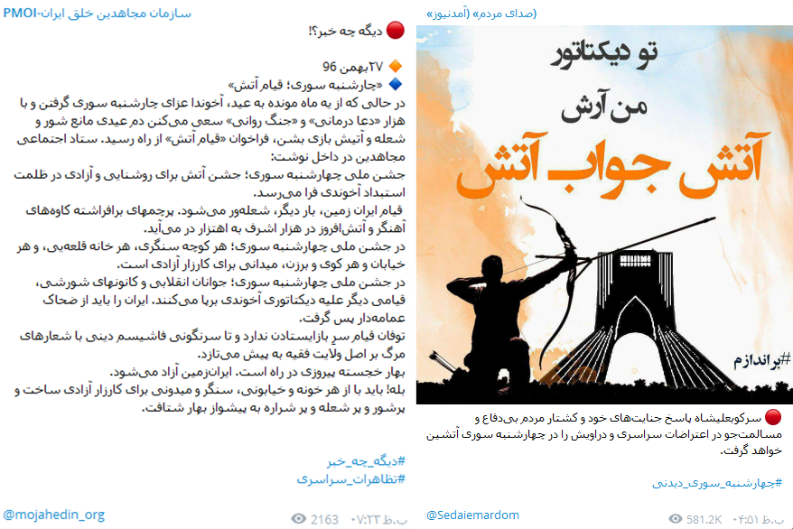

مجاهدین خلق، آمدنیوز، ری استارت از جمله گروه و رسانه هایی هستند که در روزهای اخیر، برای چهارشنبه سوری فراخوان آشوب داده اند. بی آنکه توجه کنند، امنیتی و ناامن شدن فضا در چهارشنبه سوری خواسته جمهوری اسلامی برای حذف این یادگار گذشتگان است. حال آنکه جای سوال است که چرا این گروه ها و رسانه ها، برای روزی به غیر از چهارشنبه سوری فراخوان نمی دهند، چرا فردای چهارشنبه سوری، مردم را دعوت به تظاهرات نمی کنند؟
تبدیل مراسم باستانی چهارشنبه سوری به نزاع سیاسی، هم به وجهه آیین های ایرانی آسیب می زند و هم فضا را به ضرر مردم و مبارزات مدنی ایشان، امنیتی می کند، موضوعی که 40 سال است جمهوری اسلامی به دنبال آن بوده و اکنون برخی از گروه های اپوزیسیون با این فراخوان های ناشایست، پا جای پای حکومت می گذارند.

